【榮譽榜】
※107學年度臺北市國民小學運動會榮獲佳績，感謝林千媄老師、蔡明翰老師、吳閔旋老師及
王丹建主任指導。
參賽學生 | 比賽項目 | 名次
606全體學生 | 甲組大隊接力 | 第六名
606柳辰諭 | 200公尺 | 第五名
606黃韋翰 | 100公尺 | 第七名
607張承綱 | 壘球擲遠 | 第七名
※107年度臺北市兒童美術創作展
參賽學生 | 作品 | 獎項 | 指導教師
401詹芮恩 | 下課下象棋 | 獲選參展 | 林炘誼老師、鄭永豐老師
※107學年度校內多語文學藝競賽得獎名單
類別 | 組別 | 獲獎名次、參賽學生
閩南語  歌唱 | 三年級組 | 第一名  306 呂 昂 | 第二名  302 侯依辰 | 第三名  304 邱品齊 | 優 選  303 陳羽涵
閩南語  歌唱 | 四年級組 | 第一名  404 秦欣彤 | 第二名  402 廖婉妤 | 第三名  406 陳孜羽 | 優 選  401 丁右珊
閩南語  歌唱 | 五年級組 | 第一名  501 林佳臻 | 第二名  507 林子雍 | 第三名  506 張維珊 | 優 選  503 王昱文
客家語  歌唱 | 三年級組 | 第一名  305 張沛涵 | 第二名  304 吳羨羨 | 並列第三名 301 吳秉佾 | 並列第三名 302 曾士芸
客家語  歌唱 | 四年級組 | 第一名  402 湯詠晴 | 並列第二名 401 吳苡婕 | 並列第二名 404 許庭語 | 優 選  403 張浩揚
客家語  歌唱 | 五年級組 | 第一名  506 呂喬溱 | 第二名  503 陳衣婕 | 第三名  505 吳季罃 | 優 選  501 劉昕宜 | 優 選  502 許巧容
原住民語歌唱 | 三年級組 | 第一名  303 吳俊傑 | 第二名  302 林志玲 | 第三名  304 林芷妍 | 優 選  305 顏岱琳
原住民語歌唱 | 四年級組 | 第一名  405 呂虹萱 | 第二名  402 吳藺倢 | 第三名  403 吳安妍
原住民語歌唱 | 五年級組 | 第一名  505 陳韻蘋 | 第二名  507 林宥希 | 第三名  506 周羿錡 | 優 選  501 王昱鈞
※107學年度校內科展比賽得獎名單(前5名作品，代表本校參加臺北市科展比賽。)
作品名稱 | 參賽學生 | 等第 | 指導老師
我和我的冠軍太陽能車 | 605-劉芷妤、林采儀  606-莊善淳、呂佳倩、陳閔楨 | 特優 | 李佳慧老師  陳世超老師
奇幻獨角鯨-三力號(好)潛艇 | 507-郭柏辰、方元佑、林耕宇、林宥希 | 特優 | 陳純清老師  林冠翰老師
穿越時空的神射手 | 501-羅宇辰、陳定宇、張睿恩 | 優選 | 陳純清老師  蘇郁棻老師
親愛的，我把物體放大了！ | 603-呂喬薰、黃永沛、姚艾妤、陳竹筠 | 優選 | 李佳慧老師  洪藝珊老師
「果」然一擦就淨 | 505-劉兆芯、林佳萱、李依璇、解珮岑 | 優選 | 陳純清老師  葉宇紹老師
天然雄蓋讚-自製檢測試紙 | 605-李羚榛、蕭舒丹、蔡宜彤、林均樺 | 佳作 | 李佳慧老師  林千媄老師
我們與天空有約-紙飛機 | 406-黃振豪、林詠翔、陳泓銓 | 佳作 | 吳巧瑜老師  張淑琴老師
餵辣得辣，餵甜得甜的綠豆？ | 404-陳博洲、曾丞薪、鄭傑尹、蔡丞哲 | 佳作 | 魏婕逸老師  廖素麗老師
生活中的魔法~汙漬不見了 | 503-張凱鈞、呂心甯、陳衣婕 | 佳作 | 陳純清老師  林純如老師
神奇魔法師-史萊姆 | 506-呂喬溱、黃宇湄、莊薇蒨、張維珊  、李果洋 | 佳作 | 陳純清老師  林千媄老師

五常國小 第163期 108.3.1出刊

五常交流道

Wuchang Newsletter 


發 行 人：莊訪祺
編輯委員：龔詩為、王丹建
曾國基、陳佳賓
執行編輯：陳盈帆
刊頭設計：陳佳莉

地 址：臺北市中山區五常街 16號
電 話：2502-3416

Wuchang Elementary School 163
edition Published date：March 1
Wuchang Newsletter 

2月25日-3月11日 | 四聯單繳費期間，請家長配合時間辦理
3月4日起 | 四、五、六年級游泳課開始、健康操及班級跑步運動開始
3月5日 | 夏季與冬季服裝販售07:30-10:00
3月6日-3月8日 | 六年級畢業旅行
3月11日 | 防災演練
3月13日 | 臺北市科展送件
3月13日 | 全校防災宣導(導師時間)
3月18日-3月22日 | 五年級圖書館利用教育-認識書的結構
3月19日-3月24日 | 五、六年級排球隊及四年級排球營同學參加臺北市教育盃排球賽
3月20日、3月22日 | 607班全體同學參加臺北市樂樂棒球競賽
3月27日 | 校內英語讀者劇場比賽
3月29日 | 兒童節活動-才藝表演暨社團成果發表會
3月30日 | 107學年度「國際五常 快樂學習」慶祝兒童節園遊會

【善行義舉，無限感恩】
★感謝本校一年2班林生及家長任碧霞捐款貳仟元整，協助本校特殊需求學生、個案學生
之教學、學習所需、生活補助，使學生能得到更多資源與照顧。
INCLUDEPICTURE "https://st2.depositphotos.com/3827765/5409/v/950/depositphotos_54092251-stock-illustration-cartoon-kids-border-or-frame.jpg" \* MERGEFORMATINET INCLUDEPICTURE "https://st2.depositphotos.com/3827765/5409/v/950/depositphotos_54092251-stock-illustration-cartoon-kids-border-or-frame.jpg" \* MERGEFORMATINET INCLUDEPICTURE "https://st2.depositphotos.com/3827765/5409/v/950/depositphotos_54092251-stock-illustration-cartoon-kids-border-or-frame.jpg" \* MERGEFORMATINET INCLUDEPICTURE "https://st2.depositphotos.com/3827765/5409/v/950/depositphotos_54092251-stock-illustration-cartoon-kids-border-or-frame.jpg" \* MERGEFORMATINET INCLUDEPICTURE "https://st2.depositphotos.com/3827765/5409/v/950/depositphotos_54092251-stock-illustration-cartoon-kids-border-or-frame.jpg" \* MERGEFORMATINET 

3月份志工成長培訓課程，歡迎踴躍參加~
內容 | 107年/時間 | 師資/承辦處室 | 地點
數位分心時代教養面面觀 | 3月26日(二)  09:00-11:00 | 林麗文心理師/  國立台北教育大學輔導老師 | 大會議室

Bulletin Board

Wuchang Newsletter 
【行政宣導事項】
【108年度暑期學藝活動停班宣導】
本校將於108年7-8月間進行學校第一期優質化工程，因施工範圍大，考量場地受限
及各項安全因素；暑期相關課程（暑期學藝班、課後班、攜手班、小一正音班……等）皆不
開班，請家長提早規劃安排貴子弟暑期活動。
【107學年度第2學期課後照顧班繳費事宜】
一、繳費日期：108年3月11日（一）至108年3月15日（五）。
二、繳費完成後請將「學校存查聯」交回給課後班老師。
三、以信用卡方式繳費者，請列印「繳費證明單」，與學校存查聯一併交回。
四、如有疑問，請洽教務處魏老師，電話2502-3416分機812。
【四聯單繳費】
一、四聯單繳費時間：108年2月25日（一）至108年3月11日（一）止
二、四聯單繳費地點：
1.不收四聯單之金融機構：郵局。
2.代收四聯單之機構（本市）：
（1）超商（7-11、全家、萊爾富、OK）；
（2）臺北市內各金融機構、信用合作社、農會臨櫃。
【畢業生升國中分發】
一、依照臺北市公立國民中學及高級中學附設國中部新生分發及入學辦法第三條規定「國
民小學應屆畢業生與其父母或法定監護人設籍本市同址，且非寄居身分，並有居住事
實者，依據其戶籍所屬之劃定學區分發本市公立國中就讀」。因此，戶口名簿上必須
包含「學生、監護人資料、非寄居身分等」方能依學區分發戶籍地學區之國中。
二、若是寄居者請及早辦獨立戶或轉回實際居住地，變成非寄居身分。
三、學校將在3月初開始核對戶口名簿影本上的戶籍資料，到時請配合各項分發作業。
四、新生未於規定期程內完成報到手續時，原分發國民中學若為額滿學校，則由該校通
知家長進行改分發。
五、如有疑問，請洽註冊組林老師，電話2502-3416分機814。
【畢業生增額市長獎】
107學年度畢業生增額市長獎評選辦法已於108年2月21日公告於學校首頁，如需索
取辦法紙本請洽教務處註冊組。
【數位學生證補申辦】
數位學生證遺失，請小朋友至資訊組補卡。5、6年級為一代卡，遺失補卡費用為70
元。1、2、3、4年級和104年8月1日之後轉入生持有二代卡，遺失補卡費用為113元。
卡別 |  | 金額
一代卡  (5、6年級) | 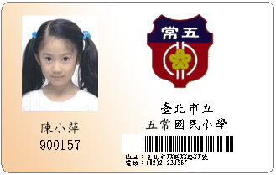 | 70元
二代卡  (1、2、3、4年級和104年8月1日之後轉入生) | 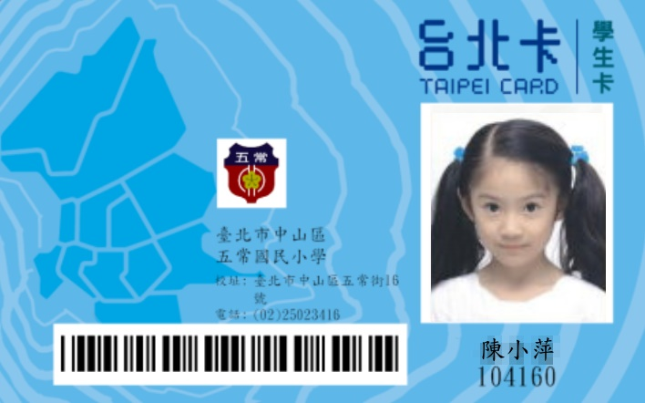 | 113元
【流感、腸病毒防治宣導】
提醒學童及家長注意流感、腸病毒預防方法，落實「生病時，不上班、不上課」及手部
衛生之宣導，並在書包準備2-3個口罩，做好自主健康管理。
【107學年度「國際五常 快樂學習」慶祝兒童節園遊會】
家長會為讓學子有不同的學習體驗，定於3月30日(六)08:40-12:00與學校共同辦理107
學年度「國際五常 快樂學習」慶祝兒童節園遊會。誠摯邀請家長、社區友人踴躍參加，與
孩子們一起同樂!

Wuchang Newsletter 
【行政宣導事項】
【開學宣導事項】
一、遵守學校上放學規定，上學時間07:30-07:50、放學排路隊結伴回家，不在路上逗留。
二、詐騙猖獗，接獲可疑電話，請小心求證並撥打165反詐騙專線，以免受騙。
三、除週三便服日，其餘時間請穿著學校規定服裝或班級規定服裝，並縫上或配掛上名牌。
四、近期偶有地震，請做好居家防震準備，包括緊急避難包、就地掩蔽位置、固定大型家
具等，學校近期也將舉行防災演練，請同學務必備妥防災頭套，並牢記相關避難要領。
【友善校園週－健康尊重心存同理，友善校園與你同行】
友善校園，結合防制學生藥物濫用、防治校園霸凌及杜絕復仇式色情。提醒同學和家長，毒品正以不同的樣貌誘惑大家，有些被包裝成咖啡包、奶茶包、果凍、糖果、梅子粉等，對於來路不明的飲料或食物必須提高警覺，切勿因好奇心而任意嘗試，若是不小心使用了，或是發現同學使用了，一定要盡快報告家長或是老師。同時同學於發現或是遭受校園霸凌時，一定要勇敢說出來。另外復仇式色情，又稱色情報復，係指未經過當事人同意而散布讓他人觀看當事人的私密影像、照片，甚而以此威脅當事人，常發生於親密關係（伴侶），涉及身體自主權、名譽等侵害，亦可能導致嚴重後果。
【防災資訊宣導】
一、地震避難口訣：趴下、掩護、穩住。
二、家庭防災卡請隨時更新資訊，並讓孩子常置於書包等容易隨身取得的地方。
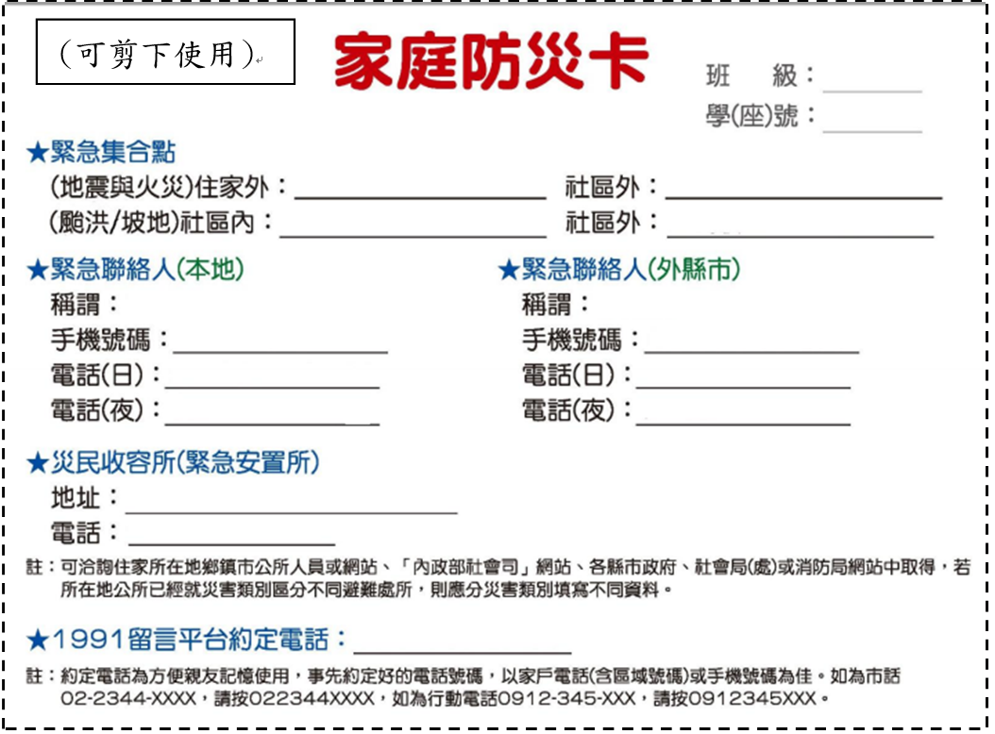
三、中山區防災公園為榮星花園，遇有災害時可前往避難，但公園平時出入人員眾多，應提醒孩子前往遊玩時需有大人陪同、結伴而行，除非有大人陪同，否則應於傍晚前回家。
四、中山區水災優先安置學校為中山國小、新興國中；地震災害優先安置學校為五常國中、
新興國中。
【防身警報器宣導】
臺北市自107學年度起將補齊配發全市各公立國民小學每生防身警報器一個，校方已辦
理相關宣導活動，屆時請家長協助：
一、鼓勵學童將警報器配掛於書包隨手可及處，盡量不要再取下，以避免遺失。
二、每月1-2次協助孩子檢查，防身警報器功能是否正常、電力是否充足。
三、警報器由廠商一年保固(非人為因素之損壞)，電池屬消耗品不屬於保固範圍，若係人為
因素損壞者，無法補發，為安全考量，建議自行購買。
四、電池更換方式、警報器相關維護及服務資訊，請參閱「臺北市防身警報器資訊專網」網
站，網址：http://blog.yjps.tp.edu.tw/blog/self-defense。
五、此防身警報器為臺北市教育局贈送給孩子的個人物品，請教導孩子珍惜使用，讓它能發
揮最大的效益；避免用來嬉鬧玩耍，除了浪費電池電力、警報聲響造成他人困擾，真正
面臨危險時更可能如「狼來了」的故事一般被當作玩笑而陷入危機。

